Modelagem de Software

ProMarket

Aluno: Victor Hugo Ignacio Franco

**1.Concepção do sistema:**

O Sistema será um de mercado, o diferencial dele é a redução drástica de perda de produtos. Isso ocorrerá da seguinte maneira: o sistema conectará o estoque do mercado com os fornecedores, sendo assim, eles saberão quantos produtos são vendidos para que não falte e não sobre mercadoria. Ao modo de que enquanto o mercado passa as compras, automaticamente será atualizado a quantidade de produtos no estoque do mercado.

**2.Definição de ferramenta UML:**

A ferramenta utilizada foi StarUML.

**3.Modelos de caso de uso**

3.1. Requisitos funcionais

* Somente o administrador será capaz de logar no sistema. Para isto, ele deve se cadastrar ao habilitar o sistema e seu login será sempre feito através de uma senha.
* Na tela inicial do programa, o usuário terá a opção de ir a todas as demais operações do sistema (fornecedores, compra, venda, produtos, clientes,), além da opção de sair do sistema.
* Na opção de compra, o usuário poderá cadastrar novas compras, além de atualizá-las, pesquisá-las e verificar relatórios. Cada compra deverá ter os seguintes atributos: fornecedor, produto, quantidade, valor total, forma de pagamento e data, assim que cadastrada deve ser salva e armazenada pelo sistema.
* Ao se cadastrar uma nova compra, o programa deverá fornecer uma visualização de todos os fornecedores e produtos cadastrados, a fim de facilitar o preenchimento por parte do usuário.
* As funções na parte de vendas serão semelhantes à de compras. Assim sendo, o usuário poderá cadastrar novas vendas, além de atualizá-las, pesquisá-las e verificar relatórios. Tendo cada venda os seguintes atributos: cliente, produto, quantidade, valor total, forma de pagamento e data. Assim que cadastrada, deve ser salva e armazenada pelo sistema.
* Ao se cadastrar uma venda deverão ser apresentados todos os clientes e produtos cadastrados.
* Tanto na área de compras como de vendas, o programa deve apresentar uma lista com as últimas compras/ vendas realizadas, sendo elas classificadas primeiramente por data. Porém deverá haver um filtro para que o usuário possa pesquisar como desejar, dentre as opções fornecidas pela propriedade de cada área.
* Cada compra ou venda terá o seu número de identificação, que não poderá ser repetido em outra compra e será fornecido pelo sistema, em ordem cronológica.
* Os produtos também devem ser cadastrados pelo usuário, sendo necessários os seguintes dados: nome e métrica. Nesta seção, o usuário será capaz de fazer a verificação do estoque.
* Na opção clientes, será possível cadastrar novos clientes, assim como alterar seus dados futuramente quando necessário. Haverá também a opção pesquisar para facilitar a busca por um determinado cliente.
* Os cadastros dos clientes deverão ter os seguintes dados: responsável, endereço, telefone, celular, email, CNPJ/CPF, proprietário, empresa e nome fantasia. Cada cliente cadastrado receberá um número de identificação único, gerado em ordem cronológica.
* Quanto aos fornecedores, o programa deverá cadastrar novos fornecedores, assim como alterar seus dados futuramente. Haverá também a opção pesquisar para facilitar a busca por um determinado fornecedor. Os cadastros dos fornecedores deverão ter os seguintes dados: responsável, endereço, telefone, celular, email, CNPJ/CPF, proprietário e produtos. Cada fornecedor cadastrado receberá um número de identificação, gerado em ordem cronológica.
* Na opção, fornecedor, o sistema exibirá um histórico com todas as compras realizadas com cada fornecedor. O mesmo acontecerá em cliente, onde o sistema também exibirá um histórico com todas as vendas do cliente.
* Através das compras e vendas realizadas o sistema conseguirá realizar um controle de estoque, para que o proprietário esteja sempre informado sobre a quantidade disponível de produtos que ele possui. Ao se cadastrar ou atualizar uma nova compra ou venda o sistema deverá atualizar automaticamente o setor de estoque.
* Novos clientes, fornecedores, produtos, compras e vendas que forem devidamente cadastrados serão inseridos e salvos no sistema, ganhando um número de identificação gerado em ordem cronológica para cada item, que terá o nome de id.
* Ao se atualizar clientes, fornecedores, produtos, compras e vendas, o sistema deverá substituir o item atualizado, eliminando assim os dados antigos.
* Não deverão ser aceitos o cadastramento e atualizações de itens com campos obrigatórios sem o devido preenchimento.
* O sistema deverá ser capaz de armazenar até dois mil clientes, mil fornecedores, cinco mil compras, cinco mil vendas e 50 produtos.

3.2. Requisitos não funcionais

* O Software deve facilitar o gerenciamento do administrador em seu trabalho, para isto deve contar com um manuseio fácil e rápido, além de oferecer informações precisas.
* O Software deverá ser desenvolvido na língua portuguesa brasileira, utilizando uma linguagem simples e de fácil entendimento.
* A usabilidade do sistema deverá ser fácil, com o intuito de ser utilizada por pessoas de baixo conhecimento tecnológico. Os erros cometidos pelo usuário deverão ser sinalizados, além de ser oferecida a opção de ajuda, com um manual do usuário e a documentação referente ao programa.
* O sistema deverá ser desenvolvido para o sistema operacional Windows, deverá trabalhar em modo off-line. Depois de instalado deverá funcionar sem a necessidade de utilização de um CD-ROM.
* O usuário poderá criar mais de uma empresa no sistema, sendo cada empresa salva em um arquivo diferente, possibilitando assim a utilização do produto em hardwares diferentes.

3.3. Diagrama de Caso de Uso

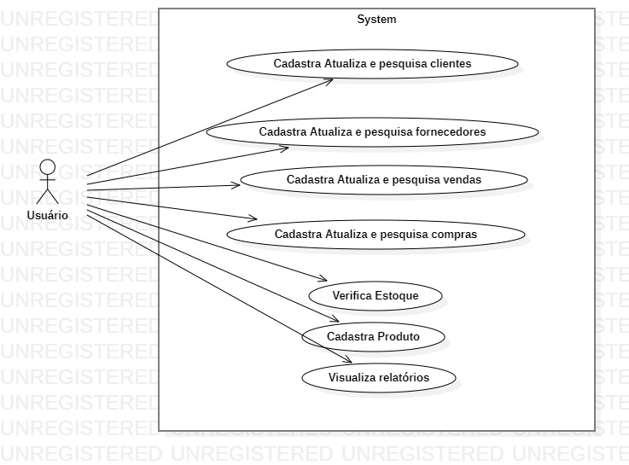

**4.Detalhamento de casos de uso:**

* Pelo diagrama, é notado que o Software terá apenas um usuário. Ele terá seus dados cadastrados ao se inicializar o programa e será gerado um login e uma senha, para o acesso. Com isto, o programa não abrirá brechas para desentendimentos, pois com apenas um cadastro, a mesma ação não será realizada várias vezes por pessoas diferentes.
* Este usuário terá o controle de todas as funções que serão desempenhadas, tendo como meta manter o sistema sempre atualizado e em compatibilidade com a empresa controlada.
* Cadastra Atualiza e pesquisa clientes:

Ele poderá cadastrar novos clientes, sempre que for necessário, além de atualizar dados e pesquisar clientes quando desejar informações específicas a respeito de um cliente já cadastrado. O cadastro de novos clientes só acontecerá com todos os dados devidamente preenchidos, assim como a atualização, que apenas será aceita com todos os dados devidamente alterados. A pesquisa de cliente será um auxílio do programa ao usuário, a fim de encontrar de maneira mais rápida a informação desejada.

O usuário deverá manter as informações sobre os clientes sempre atualizadas, com o intuito de se facilitar a comunicação externa e as vendas.

O principal objetivo do sistema nesta área é manter atualizado os clientes do comércio de modo que toda venda a ser realizada possa ser atribuída a um cliente.

Extensão:

Erro no preenchimento dos dados.

Caso isso ocorra, o usuário será notificado avisando que falta dados para que consiga concluir o Cadastro ou atualização.

* Cadastra Atualiza e pesquisa fornecedores:

O usuário será capaz de cadastrar novos fornecedores, alem de atualizar dados, sempre que for necessário e buscar fornecedores, quando for preciso encontrar informações específicas de um fornecedor.

O cadastro de novos fornecedores só acontecerá com todos os dados devidamente preenchidos, assim como a atualização, que apenas será aceita com todos os dados devidamente alterados. A pesquisa será um auxílio do programa ao usuário, a fim de encontrar de maneira mais rápida a informação desejada. O usuário deverá manter as informações sobre os fornecedores sempre atualizadas, com o intuito de se facilitar a comunicação externa e as compras.

O principal objetivo do sistema nesta área é manter atualizados os fornecedores do comércio de modo que toda compra a ser realizada possa ser atribuída a um fornecedor.

Extensão:

Erro no preenchimento dos dados.

Caso isso ocorra, o usuário será notificado avisando que falta dados para que consiga concluir o Cadastro ou atualização.

* Cadastrar produto:

O usuário terá que cadastrar um novo produto sempre que for comercializar algum que ainda não o tenha feito. O sistema deverá manter sempre atualizado os produtos comercializados pelo comércio, com a intenção de não haver vendas e compras de produtos não cadastrados.

1. O mercado acessa o sistema e seleciona cadastrar um produto.

2. O mercado preenche os dados do produto: nome, fornecedor, setor, preço final e preço de custo.

3. O produto é adicionado ao banco de dados do mercado.

Extensão:

2.1. Os dados não são completos, sistema retorna mensagem avisando que não foi possível cadastrar produto por falta de informação.

* Cadastra Atualiza e pesquisa compras/ vendas:

Os dois setores funcionaram de forma semelhante, podendo ser cadastradas novas compras e vendas, além de atualizar os dados sempre que for necessário e também será possível realizar buscas sobre compras e vendas já realizadas com a finalidade de encontrar informações específicas.

O cadastro de uma nova compra ou venda só acontecerá com todos os dados devidamente preenchidos, assim como a atualização, que apenas será aceita com todos os dados devidamente alterados. A pesquisa será um auxílio do programa ao usuário, a fim de encontrar de maneira mais rápida a informação desejada. O usuário deverá manter as informações sobre as compras e vendas sempre atualizadas, com o intuito de se facilitar o seu controle de estoque.

O principal objetivo do sistema nesta área é manter atualizado o cadastro das compras e vendas realizadas pelo comercia, a fim de se manter um controle de estoque dos produtos comercializados.

1. O mercado acessa a parte consultas.

2. O sistema buscará no histórico do banco de dados todos os produtos e seus respectivos preços que foram comercializados e serão divididos em espaçamentos de 1 mês.

3. Imprime uma nota que terá: lucro, gastos com mercadoria e divisão por setores.

* Verifica Estoque:

O sistema manterá um controle de estoque, sendo possível o usuário verificar este estoque sempre que desejar. O sistema deverá manter este estoque sempre atualizado com as informações transmitidas pelos dados das compras e vendas realizadas.

* Visualiza relatórios:

O administrador também será capaz de verificar relatórios sobre todas as atividades por ele desenvolvidas, com a intenção de se ter uma melhor visualização sobre os dados de interesse. O sistema deverá oferecer relatórios atualizados e de fácil visualização ao usuário.

1. O fornecedor acessa a parte de consultas.

2. O sistema buscará no histórico do banco de dados todos os produtos e preços que foram comercializados e serão divididos em espaçamentos de 1 mês.

3. Imprime uma nota que terá: vendas por mercado.

* Consultar estoque:

1. Imprime uma lista com todos os produtos, quantidades e mercados.

**5. Diagrama de classe:**

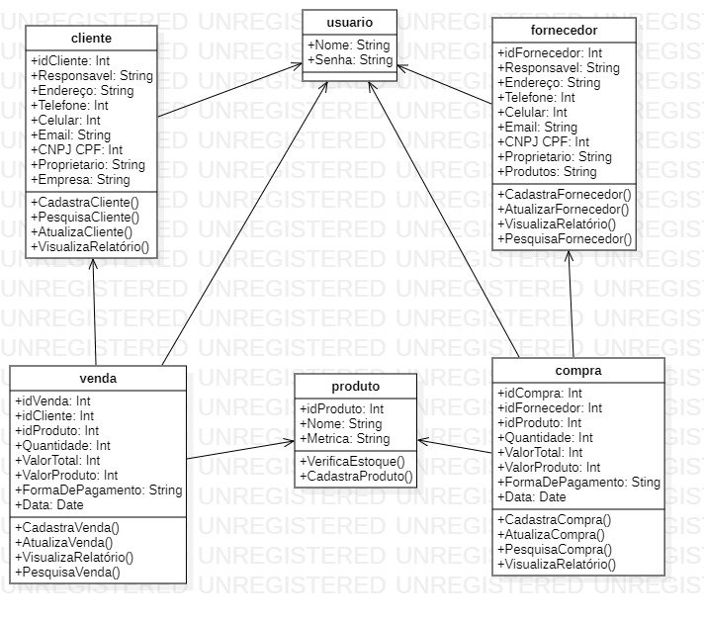

**6. Diagrama de atividade**

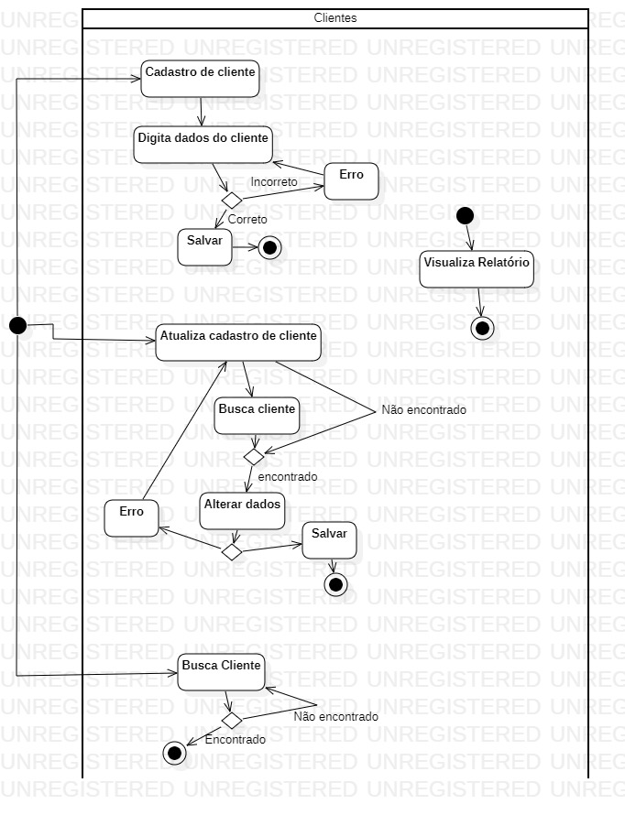

Será capaz cadastrar um novo cliente caso algum dado estivesse errado o sistema indicará o erro e solicitará ao cliente que o corrija.

Após o registro bem-sucedido, o sistema salvará os clientes cadastrados.

Na classe clientes o usuário também poderá atualizar cadastro de clientes, tendo primeiro que buscar o cliente e assim atualizar seus dados, novamente, o sistema somente atualizará os dados se os mesmos estiverem corretos, em caso de erro as atualizações não serão salvas.

O software também poderá pesquisar clientes e fornecer relatórios de clientes para o utilizador.

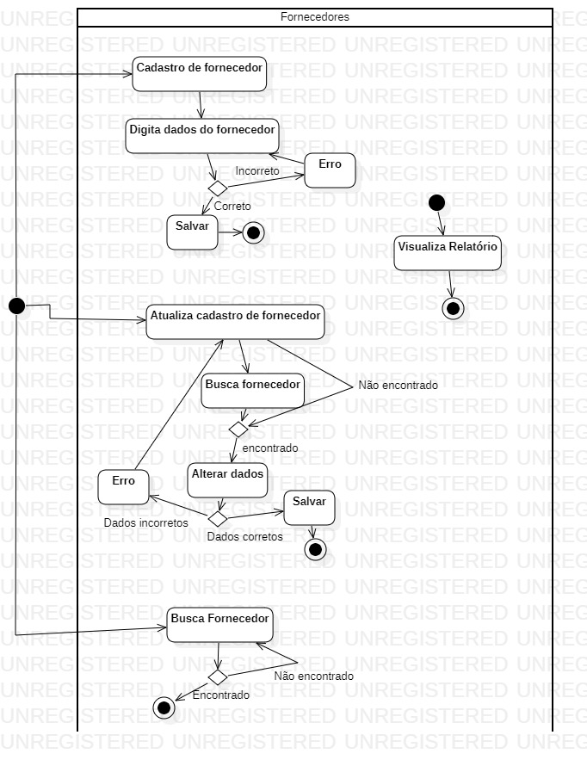

Sendo as atividades realizadas pelo usuário nesta classe semelhantes às realizadas no diagrama anterior. Cadastrar um novo fornecedor, tendo o usuário que digitar todos os dados necessários, e em caso de erro o sistema indicará o erro e não cadastrará o novo fornecedor

Com o cliente cadastrado é possível atualizar o cadastro de fornecedores, tendo primeiro que buscar o fornecedor e assim atualizar seus dados, novamente, o sistema somente atualizará os dados se os mesmos estiverem corretos.

O Software também será capaz de buscar fornecedores e fornecer relatórios para o usuário

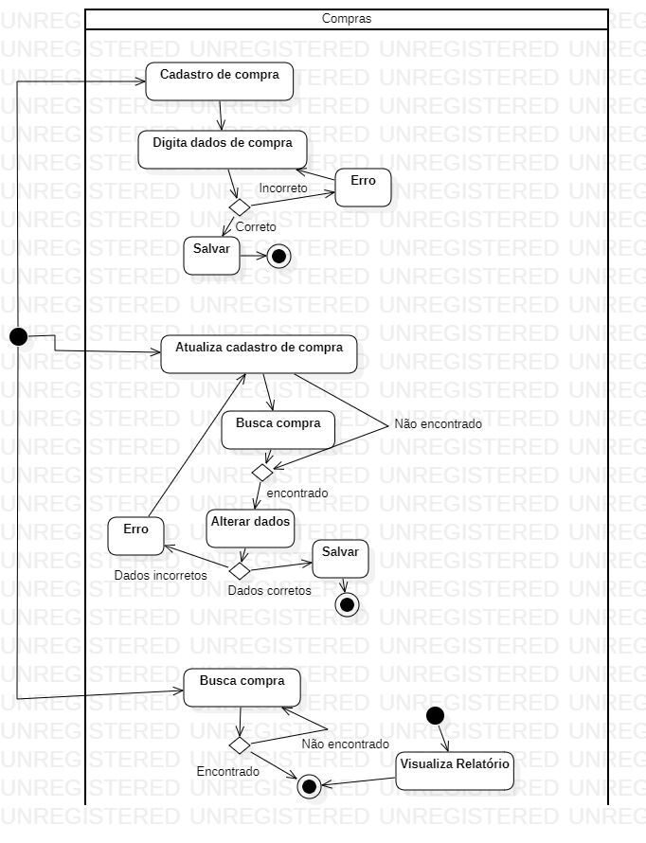

Novamente as atividades desempenhadas pelo usuário são semelhantes, sendo ele responsável por cadastrar uma nova compra, digitando os campos necessários, sendo salva a compra somente com todos os dados necessário. Em caso de erro a compra não será salva. Com a compra efetuada, será possível atualizar cadastro de compra, tendo primeiro que buscar a compra e assim atualizar seus dados, novamente, o sistema somente atualizará os dados se os mesmos estiverem corretos.

O Software também será capaz de buscar compras anteriormente realizadas e fornecer relatórios para o usuário.

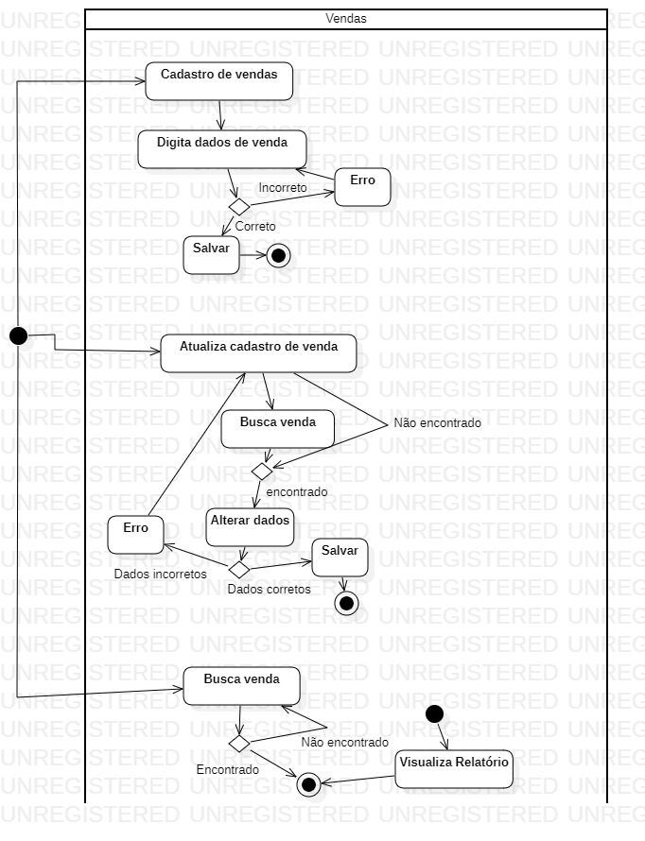

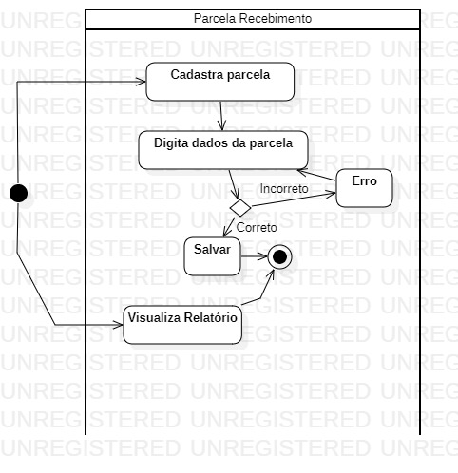

Sendo as atividades do usuário, cadastrar uma nova parcela, digitando todos os dados solicitados, em caso de erro o sistema voltará à tela de cadastro, e com todos os dados devidamente preenchidos a parcela será salva.

O usuário também será capaz de visualizar relatório, referente a tais parcelas.

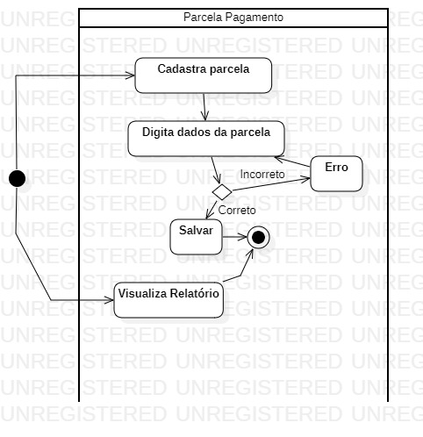

Sendo as atividades do usuário, cadastrar uma nova parcela, digitando todos os dados solicitados, em caso de erro o sistema voltará à tela de cadastro, e com todos os dados devidamente preenchidos a parcela será salva.

O usuário também será capaz de visualizar relatório, referente a tais parcelas.

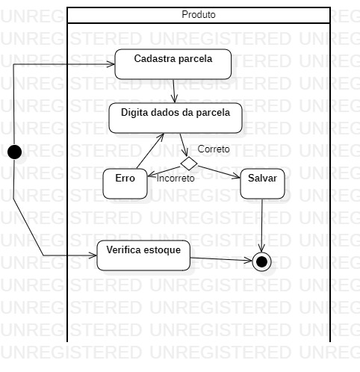

Na classe produto o usuário poderá cadastrar novos produtos, digitando os dados solicitados, em caso de erro o sistema retornará a tela inicial de cadastro, e com todos devidamente preenchidos o sistema salvará o produto.

Também será possível verificar o estoque, conferindo a quantidade de produto que ele ainda possui para comercializar.

**7.Diagrama de implantação:**

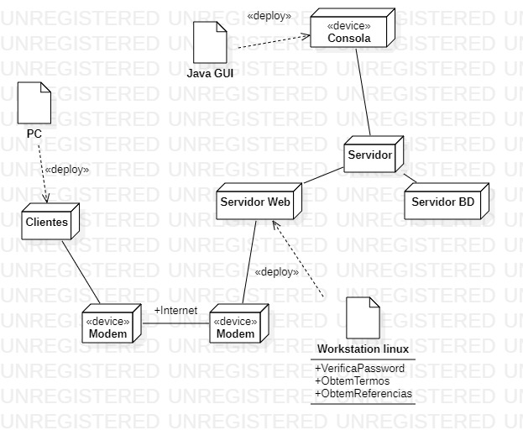

**8.Diagrama de sequência:**

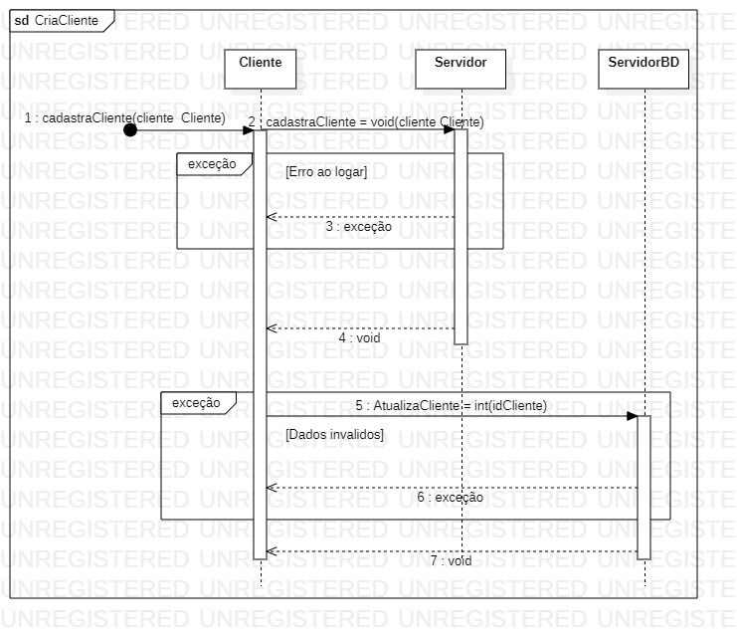

**9. Diagrama de componentes**

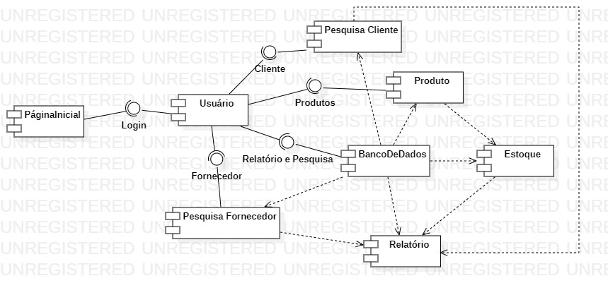

**10. Estudo de viabilidade**

**10.1. Operacional**

Para que seja possível a utilização do software, é necessário que se tenha alguns pré requisitos, sendo esses: Um estabelecimento que necessita de uma operação logística, um computador para instalar o software, um administrador para o sistema, internet e sistema de pagamento.

Para que a execução do software seja a melhor possível, é necessário que todos os itens descritos acima sejam supridos.

**10.2. Econômica**

Para a aquisição do software apenas para gerenciamento, o plano custaria em torno de R$100,00/ mês, podendo ser instalado em quase qualquer loja, mercearia, supermercado, etc.

Para a aquisição do software completa, ou seja, com a utilização de API de pagamento, o plano custaria R$300,00/ mês, além de ter a vantagem do pagamento, as atualizações futuras seriam recebidas antes por esses clientes.